语文组主动发展小报
语 文 教 研 组

2013 年 4 月
2013 年 11 月

本期导读

★高一年级语文组谢长霞老师开设反转课堂公开课

★反转课堂 以情动人：高二语文组朱礼金老师开设公开课

★作文讲座：高分作文是怎样炼成的

★诗歌园地·永远的记忆

给自己一台“饕餮盛宴

反转课堂是近期我校课堂教学研究的重点，各个学科都在利用教学微视频探索这一课堂教学的新模式。
2013年11月15日上午，我校高一年级语文组谢长霞老师开设了一节翻转课堂的公开课，多所学校的同仁也受邀前来听课，共同研究反转课堂在语文教学中的实际运用。
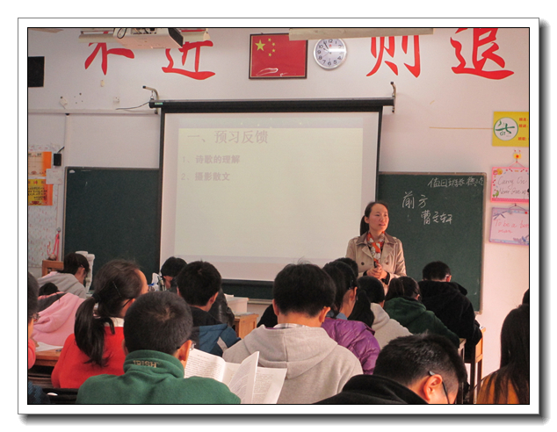
谢老师结合学生的学习进度，选择了苏教版语文必修一中的《前方》一文。在课前，谢老师做了大量的准备工作，提供学生自主学习和阅读的材料。期间，高一语文组的全体老师也出谋划策，讨论热烈。
在公开课上，谢长霞老师先就课前自主学习的内容，如摄影散文的概念以及文本中诗歌的理解进行检测与反馈。接着她利用文本的几个核心问题——为什么“人有克制不住离家的欲望”，为什么说“人生是一场苦旅”，人生的悲剧性实质是什么，以及家的精神内涵与学生进行面对面的讨论，把颇具难度的文本内涵由浅入深地逐步挖掘出来。期间，学生的精彩质疑也相当引人注目，课堂上让文本真正引起了学生对于离家以及人精神归宿等命题的思考。最后，谢老师还就《前方》在“月是故乡明”这一专题中的特殊性做了简要分析，指导学生运用逆向思维进行写作构思。
总的来讲，谢长霞老师的《前方》一课是我校高一语文组在反转课堂的教学模式中做出的积极有益的探索。尽管课堂还留有些许遗憾，但是这必定会启发我校更多的语文教师投身到这一课堂改革的领域中来，借助新的教学理念和课型一起，把高中语文教学推向更远的“前方”。（孙婷）

11月15号上午第四节，高二语文组朱礼金老师在高二（12）班开设公开课。朱老师以情动人，带领学生走入文本，体会胡适先生对母亲深沉的情感，并让学生联系实际，体会母爱的伟大。本节课课堂实践了“反转课堂”的理念，环节设计简约，学生思维活跃，高潮迭起。
为实践“反转的课堂”，朱礼金老师课前印发了关于胡适以及其母的生平资料，让学生首先深入了解人物经历，节约了课堂介绍背景资料的时间，从而在课堂上能够深入理解人物形象，体会并交流其中蕴含的情感。在文本交流结束后，朱礼金老师引导学生回忆自己生活中关于母亲的动人片段，当学生谈到自己关心爱护自己时，很多学生感动得热泪盈眶。
朱礼金老师的这节课，摆脱繁复的环节，让语文课堂如秋空一样明净，而能够直击学生心灵深处，感染学生，受到听课老师的一致好评。（栗世娜）

反转课堂 以情动人：高二语文组朱礼金老师开设公开课
11月20日下午，在常州一中艺术馆，我校贺克春老师为高二全体同学开设了一场题为“高分作文是怎样炼成的”作文讲座。
贺老师首先给同学们介绍了今年全国各省高考作文命题的总体情况以及未来发展趋势，让同学们知道高考作文考什么。接着就考场高分作文的特点，让同学们知道了如何才能获得高分。而后针对近年来热点的新材料作文，从如何审题立意的角度，结合2013年江苏高考作文实例对同学们进行了具体细致的指导。他给同学们介绍了新材料作文破
题的分析方法，重点解读了几篇优秀高考作文，从理趣和文趣两个角度给同学们讲述了考场作文应该注意些什么才能获得阅卷老师的青睐，从而获得高分。
幽默风趣的语言、生动形象的例子、清晰明了的方法，让同学们享受了一顿精神大餐。相信我校学子们能够将这些方法铭记于头脑中，落实于行动中。相信在接下来的期中考试中，同学们会取得更好的成绩。
作文讲座：高分作文是怎样炼成的
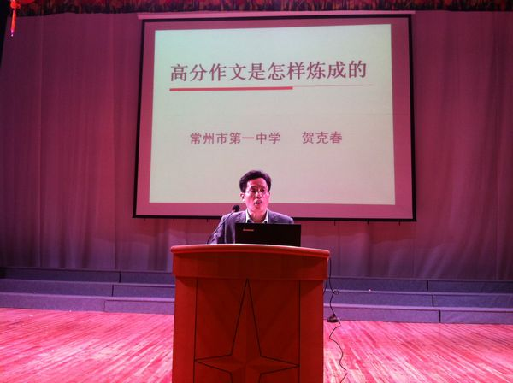



虞美人
徐一民

一程山水一程歌，雀语声声称。林间萤火似星罗，遥见江灯渔火恰相和。

花开半夏仍不尽，却把青梅嗅。清秋锁雾雨迷漓，才悟露浓花瘦夏别离。

希望
周雨洁

一切的悲伤
总会留下一丝快乐的线索
一切的遗憾
总会留下一块完美的角落
窝藏在冰封的深海
找寻希望的缺口
却在午夜惊醒时
蓦然瞥见绝美的月光

诗
歌
园
地

不快乐的快乐王子
徐一民
我是不快乐的快乐王子
没人在意我的名字
可为何眼光永远追随着我身上的宝石？
我多希望能躲进历史
做一个快乐的疯子

孩子说我美得像天使
天晓得我只是一个孤独的疯子
幸好身边还有一只失恋的燕子

无忧宫隔绝了湿糜腐烂的讯息
一场大雨剥尽了腐朽表面的华丽柒漆
当穷人家的孩子躲在暗处凝视
商店橱窗里那精致的吃食
绅士的高帽子是如此滑稽讽刺

多想用外表的珠光宝气
唤起他们心底嗅不到的仁慈
可他们始终不明白我的意思
残破的我也终将失去我的位置

我是不快乐的快乐王子
没人在乎我的生死
难道没有宝石善良就没有价值？
我只能躲进历史
守护一个被遗忘的故事

永远的记忆
张佳皓
我们原都是从从前走过来的，慢慢地，又成为从前。这便是，人生。——题记
你肯定也听过这样一个故事：从前有座山，山里有个庙，庙里有个老和尚，给小和尚讲
故事，讲的什么呢？讲的是，从前有座山……如此循环往复，无有尽头。要是你不想停下，这个故事，便永远停不下来。
像是一台老旧的留声机，吱吱呀呀的来回述说着同一段故事。而我对祖母的记忆，也就
存在了这样一张旧唱片里，随着时间的老去，渐渐成了永恒。
那的确是一个很小的村子，夏天的时候，我天天坐在院边廊檐下的草席上，吹着空空阔
阔的穿堂风，听祖母半开玩笑似的讲故事。白日光长长的，讲故事的人，白发如霜。讲的故事呀，还是那般的调子：从前有座山，山里有个庙，庙里有个老和尚，给小和尚讲故事……
有时祖母会一个人搬一张竹椅，靠坐在院子里，鼻梁上松松的架着一副老花镜，时而低
头织会儿毛衣，时而抬起头，四下望望。竹椅发出吱呀的响声，四五点钟的阳光懒懒的洒在她的身上，祖母微眯起眼睛，像是睡着了。我轻手轻脚的走过去，想蒙住他的眼睛，吓她一跳。她却笑起来，说你吓不到我的，我小时候也常这样吓你太婆。我只得无趣地走开，想着祖母怎么会有从前呢，祖母从来就是祖母的。风吹着虫鸣声，让人心痒。坐不住的，一溜烟跑去玩，———祖母的从前，到底与我不相干的。玩一圈回来，发现祖母，还独自坐着发愣，沉在她的从前里。
那时毕竟是小，许多事情其实是也记不清了。但我却还记得祖母在院子里帮我洗头的那
些个光阴。
仿佛每回都是那样安详的日子，也许也并不是，但到了如今，所有的记忆都自我修改成
了蓝蓝的天，灿灿的光，白白的云。祖母会端起一张小板凳，一个有些破旧的搪瓷脸盆，在院子里坐下，一边倒着水，一边把手伸进盆里，一遍遍的试着水温，当温度恰好时，她便停下手里的活，到前堂搬来一张红木的长椅。我记得那是家里最漂亮的一张椅子，光滑厚实的椅面红得发亮。我轻车熟路地躺上去，仰起头，祖母便将那块她亲手绣了花的毛巾叠好垫在我的脖子下面，这样就不会被椅子咯疼了。阳光松松暖暖的照着，午后的风路过这一方小院，吹散了洗发水的清香，围墙上邻居家的猫已经卷着尾巴睡熟了，我眨着眼睛，听着哗哗的水声，屋檐下燕子的叫声，围墙外头知了的吵闹声，渐渐地竟也睡着了。
我本以为，这个院子，还有祖母，会一直都留在那儿，也许不会是永远，却认定一定是
很久很久。于是，那院那墙那太阳，便只道了是寻常，就像山在，庙在，老和尚在，小和尚在，永永远远，都是那般模样。
可岁月，原便是由许许多多的从前组成的，山是有从前的，庙是有从前的，老和尚是有
从前的，小和尚亦早已成了从前的从前。祖母沉在他的从前里，而我现在，沉在我的从前里。我的从前里，有着祖母。我们原都是从从前走过来的，慢慢地，又成为从前。
在我九岁时，老屋就被拆了。我想，从前的东西恐怕也都也随着消失了。可那天遇到以
前一同村的婆婆，我叫不出他的名字。我以前应该叫得出他的名字的。她说，都长这么大了，那时候可还是扎俩麻花辫满村跑的小丫头呢。
满村跑？的确有这么一节。从前的痕迹，以为风吹云散，却不料，一点两点的，不是存
活在那个人那里，就是存活在这个人这里。只要轻轻一拨拉，它就哗啦啦奔涌出来，如涨潮的水。
所有的思绪，此时汇聚到一个地方，那个地方，是从前。从前的人，从前的事，从前的碧空蓝天，兴许，这边是所谓的，永远的记忆。

